Информационный стенд «Международный день рек».
С 1998 года 14 марта ежегодно во многих странах отмечается Международный день рек. Раньше он назывался Международным днем борьбы против плотин, воду и жизнь.
В Сарановской библиотеке был подготовлен тематический стенд, направленный на повышение экологической информированности. Посетители могли познакомиться с текстовыми и иллюстративными материалами, содержащие интересные факты о реках России, узнать важные советы о том, что может сделать каждый человек для защиты водных ресурсов, а также разгадать чайнворд об одной из рек Пермского края.

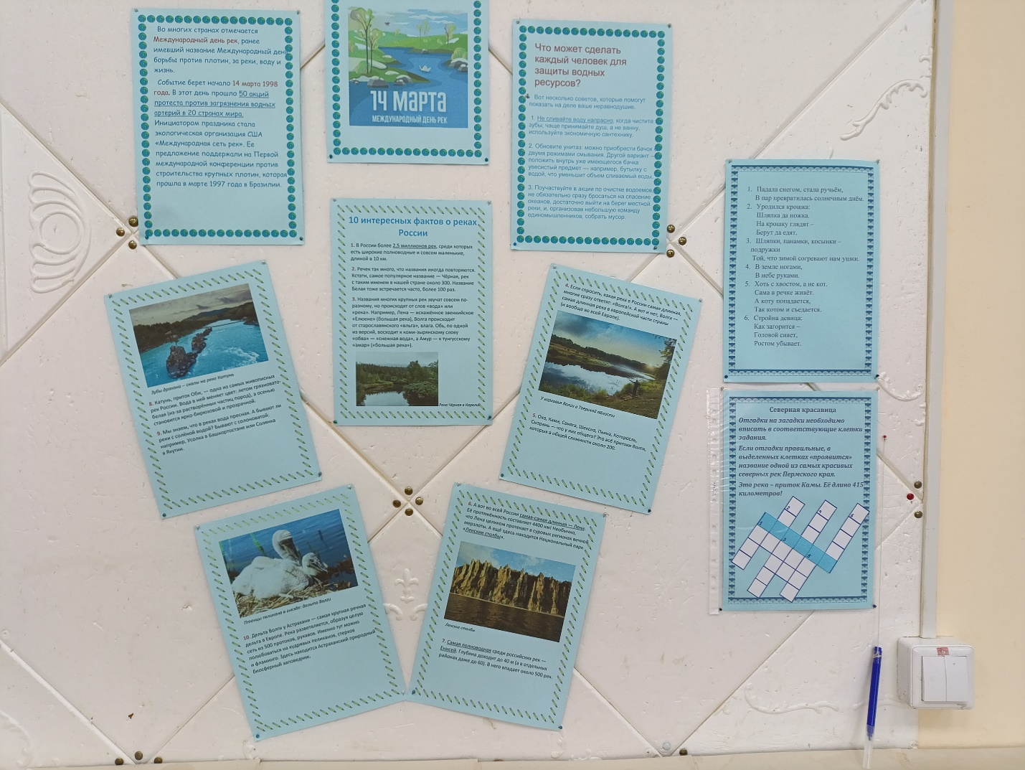

16.03.2026 г. Библиотекарь Кирякова Е.А.

